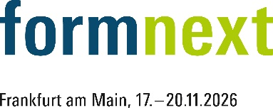
MEDIENINFORMATION
OPEN MIND auf der Formnext Expo 2026
Durchgängige additive und subtraktive Prozesse mit hyperMILL
Halle 12.0, Stand A18
Wessling, 6. Oktober 2026 – OPEN MIND zeigt vom 17. bis 20. November 2026 am Stand A18 in Halle 12.0 der Formnext, wie das CAD/CAM-System hyperMILL additive Herstellung und subtraktive Nachbearbeitung von Werkstücken unterstützt. Intelligente, durchgängige Prozesse sind dabei nicht auf hybride Maschinen beschränkt. Durch die Funktion BEST FIT werden Fehlerquellen beim Wechsel zwischen Maschinen ausgeschaltet.
Ob Direct-Energy-Deposition-Verfahren (DED) oder Wire Arc Additive Manufacturing (WAAM), um die Möglichkeiten der additiven Fertigung auszureizen, müssen häufig hochkomplexe 5-Achs-Simultanbearbeitungen programmiert werden. Diese unterscheiden sich durch die Notwendigkeit des gleichmäßigen Materialflusses zudem deutlich von den Werkzeugwegen in der Zerspanung. Mit hyperMILL ADDITIVE Manufacturing lassen sich die NC-Codes für den Metallauftrag komfortabel programmieren. Dank hyperMILL VIRTUAL Machining basiert die Simulation der Maschinenbewegungen zur Kollisionsvermeidung auf dem NC-Code und dem digitalen Zwilling der Maschine. Im Gegensatz zu vielen anderen Lösungen ist das ADDITIVE-Manufacturing-Modul vollständig in hyperMILL integriert und eignet sich als durchgängige Softwarelösung für die effiziente Hybridbearbeitung mit additiver und zerspanender Bearbeitung auf einer Maschine.
Nah am Endmaß
Während Hybridmaschinen in der Instandhaltung, dem Prototypenbau und bei kleinen Serien Vorteile bieten, kann eine Prozesskette mit mehreren Maschinen bei größeren Stückzahlen wirtschaftlicher sein. Eine der größten Herausforderung war bei der Nachbearbeitung bisher die Ausrichtung des 3D-gedruckten Rohlings im Fräszentrum. Weil hier so nah am Endmaß höchste Präzision gefragt ist, bietet OPEN MIND mit BEST FIT ein automatisches Verfahren zur Ausrichtung des Werkstücks. Anstatt additiv erzeugte Teile mühsam manuell so für die Nachbearbeitung in der Fräsmaschine zu positionieren, dass Nullpunkt und Achsen zum NC-Code passen, passt BEST FIT den Code an die über Messung und Simulation als digitalen Zwilling importierte reale Position des Werkstücks im Arbeitsraum der Maschine an.
„Von konturnahen Kühlkanälen im Formenbau über innovative Materialkombinationen und individuelle Medizintechnik bis hin zu bionischen Leichtbaustrukturen in der Aerospace-Industrie: Aussteller und Besucher der Formnext kennen die Potenziale. Und tatsächlich nutzen viele namhafte Unternehmen der genannten Branchen bereits die Additive-Manufacturing-Funktionen von hyperMILL“, sagt David Bourdages, Produktmanager Additive Manufacturing, OPEN MIND Technologies AG. „Je stärker sich additive Verfahren etablieren, desto wichtiger wird es, robuste, durchgängig vernetzte Produktionsprozesse zu schaffen. Das ist primär eine Softwarefrage und hyperMILL ist hierfür perfekt geeignet. Wir unterstützen nahtlose Prozessketten, angefangen bei CAD über die CAM-Programmierung der additiven und zerspanenden Bearbeitung, ihre NC-Code-basierte Simulation auf Basis eines digitalen Zwillings bis hin zur Vernetzung von CAD/CAM-Software und Maschinen mit hyperMILL CONNECTED Machining.“

Verfügbares Bildmaterial
Folgendes Bildmaterial steht druckfähig im Internet zum Download bereit:
https://kk.htcm.de/press-releases/open-mind/
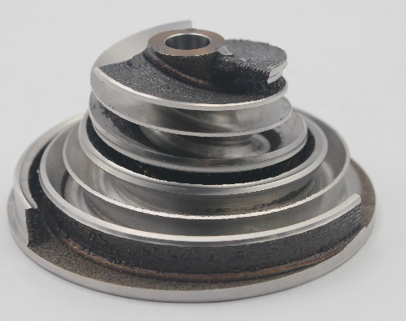
Quelle: OPEN MIND
Pumpenlaufrad, hergestellt durch die Kombination additiver Fertigung und anschließender spanender Bearbeitung.

Über die OPEN MIND Technologies AG
Die OPEN MIND Technologies AG ist einer der weltweit führenden Hersteller von leistungsstarken CAD/CAM-Lösungen für die maschinen- und steuerungsunabhängige Programmierung.
OPEN MIND entwickelt bestens abgestimmte CAD/CAM-Lösungen mit einem hohen Anteil an einzigartigen Innovationen für deutlich mehr Performance – bei der Programmierung und in der zerspanenden Fertigung. hyperMILL ist eine modulare CAD/CAM-Komplettlösung, die modernste CAM-Technologien auf der eigenen CAD-Plattform bereitstellt: von 2,5D-, 3D-, 5-Achs- und Drehstrategien bis zu Lösungen für die additive Fertigung sowie HSC- und HPC-Bearbeitungen. Ob Automatisierung, Simulation oder virtuelle Maschine – zukunftsweisende Technologien erweitern die Produktpalette und ermöglichen durchgängige digitale Prozessketten. Spezialapplikationen, das perfekte Zusammenspiel mit allen gängigen CAD-Lösungen sowie ein kundenorientiertes Serviceangebot vervollständigen das Leistungsspektrum.
hyperMILL zählt laut dem „NC Market Analysis Report 2026“ von CIMdata international zu den Top 4 CAD/CAM-Lösungen. Die innovativen CAD/CAM-Technologien erfüllen höchste Anforderungen im Werkzeug-, Formen- und Maschinenbau, in der Automobil-, Aerospace- und Halbleiterindustrie sowie in der Medizintechnik.
Durch die Mehrheitsbeteiligung an dem Manufacturing Execution System-Hersteller (MES) Hummingbird erweitert OPEN MIND sein Produktportfolio als CAD/CAM-Entwickler und verstärkt das Angebot für vernetzte digitalisierte Fertigungsprozesse.
OPEN MIND ist auf allen Kontinenten mit eigenen Tochtergesellschaften sowie qualifizierten Vertriebspartnern präsent und gehört zur Mensch und Maschine Unternehmensgruppe.
Weitere Informationen unter www.openmind-tech.com.
Hauptsitz:
OPEN MIND Technologies AG, Argelsrieder Feld 5, 82234 Weßling, Deutschland
Tel.: +49 8153 933-500, Fax: +49 8153 933-501
E-Mail: Info@openmind-tech.com, Homepage: www.openmind-tech.com

Ansprechpartner für die Presse:
HighTech communications GmbH
Brigitte Basilio
Brunhamstraße 21
81249 München
Deutschland
Tel.: +49 89 500778-20
E-Mail: b.basilio@htcm.de
Homepage: www.htcm.de

